Hola nens i nenes de 6è !
Esteu tots bé ?
Primer de tot, FELICITAR-VOS per la manera com ho esteu portant.
Recorda que aquest treball és quinzenal i la data màxima d’entrega serà el divendres 8 de maig.
IMPORTANT !!
Al fer el retorn de l’activitat cal revisar:

- Adreça correu electrònic: mtellez@xtec.cat

- Assumpte: Medi natural i el teu nom.
Espero que t’ agradi !
T’ envio un petó gegant !
Valle

Aquesta setmana la proposta és JOCS I JOGUINES .
Et parlaré de diferents jocs o joguines i intentarem buscar quina relació tenen amb la ciència.

- RODOLEN LES BALES SEMPRE IGUAL ?

A l’escola hem estat molts dies jugant a bales...
Però t’has fixa’t què cal tenir en compte per què rodolin bé.

- Farem baixar una bala per aquestes rampes. Ordena la bala en funció de major a menor velocitat de baixada.
D’esquerra a dreta hem posat :
Sorra de gat, fulles, sorra del pati, pedres, paper de vidre i trossos de cartró.

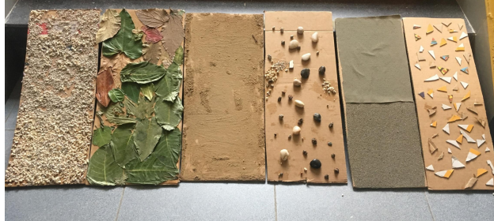

+velocitat |  |  |  |  | -velocitat

- Què has tingut en compte per classificar les bales a l’activitat anterior (intenta fer referència a algun concepte científic). Com faries tu la rampa ideal ?

- QUINA FORÇA ACTUA ?

La Clara ha portat un camell que camina sol. Té una corda lligada al coll, amb una bola pesant a l’altre extrem.
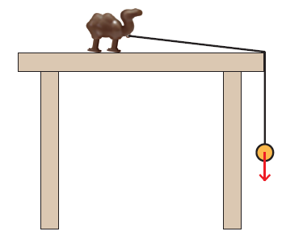
Posem el camell a sobre de la taula i deixem que la bola pengi fora de la taula. El camell es posa a caminar.

- Quina és la força que posa en moviment el camell?

- La força del camell.
- Una força magnètica.
- La força de la gravetat.
- La força que ha fet la Clara quan l’ha posat a la taula.

- EL JOC CONNECTA
Aquí tens un esquema d’aquest joc:

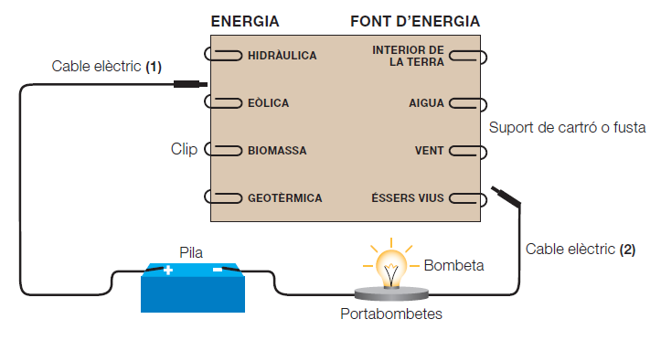

Per jugar a aquest joc cal tocar amb el cable (1), que surt de la pila, un clip de la columna “energia”. Després, amb el cable(2), que surt de la bombeta, cal tocar el clip corresponent de la columna “font d’energia”. Per la part del darrere del cartró, cada una de les paraules de la columna “energia” està connectada a través d’un cable elèctric amb la paraula de la columna “font d’energia” amb que té relació. Quan encertes la resposta, connectant les dues paraules correctes, s’encén el llum

- Com hem de connectar, per la part del darrere del cartró, les paraules de les dues columnes “energia” i “font d’energia” perquè s’encegui la bombeta cada vegada que encertem la resposta?
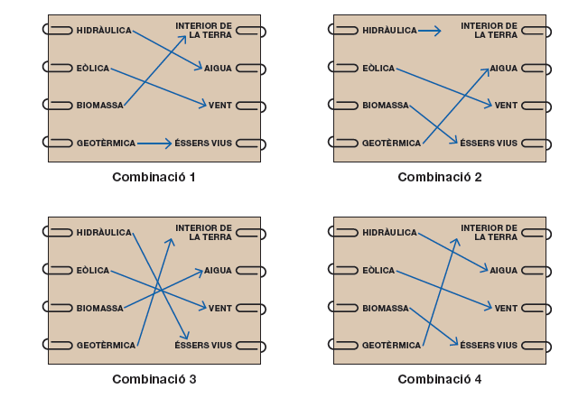

- Combinació 1.
- Combinació 2.
- Combinació 3.
- Combinació 4.

- Volem preparar més jocs Connecta, però ens hem adonat que tenim poc cable elèctric. Quin d’aquests materials és un bon conductor del corrent elèctric i, per tant, el podrem utilitzar per connectar les dues columnes per la part del darrere del cartró i estalviar així cable elèctric?

- Fils de cotó.
- Paper d’alumini.
- Llistons de fusta.
- Canyes de plàstic.

- AVIONS DE PAPER
De ben segur que alguna vegada has construït avions de paper típics o has vist algun.
Et proposo construir un i a veure què passa...
- Procediment:

- Agafa un full de paper i doblega’l per la meitat.
- Ara doblega’n els dos extrems com al dibuix.
- Torna a doblegar-los dues vegades més, procurant que els plecs quedin molt exactes.
- Per últim, doblega les puntetes dels extrems, una cap a un costat i l’altra cap a l’altre costat.
- Fes volar l’avió.
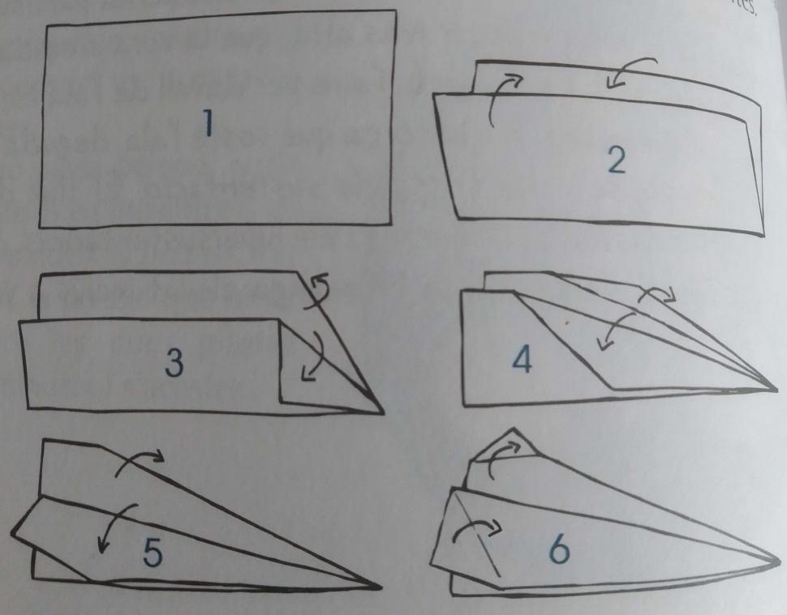

- Què has observat al fer volar l’avió?

- Sabries dir per què passa? ( intenta fer referència a algun concepte científic).

- Valora l’activitat.
 | Molt fàcil | Fácil | Normal | Difícil
Dificultat dels conceptes

Ordena les activitats de la més fàcil a la més complicada (posa número d’activitat).

+fàcil |  |  | +complicada

